**过关检测5 细胞分化、衰老、凋亡、癌变**

1. 观察细胞的有丝分裂和减数分裂的制片流程：取材→→→→制片。解离液的配置：。分离（等于/不等于）分散，分离使细胞不再粘着在一起，在环节实现；分散使分离后的细胞散开不发生重叠，在环节实现。
2. 显微镜下观察到的都是细胞，不能看到细胞分裂的动态变化过程，在显微镜下观察到处于的细胞数目最多，原因是。
3. 细胞分化是指在个体发育中，由一个或一种细胞增殖产生的后代，在 **的你** 的过程。其实质是在个体发育过程中,不同细胞中　　　　　 　　　　　　**基**  不同，即基因的 。
4. 细胞分化的特点：①普遍性：是生物界的生命现象。

②持久性：细胞分化贯穿于生物体的整个生命进程中，在达到最大限度。

③和：一般来说分化了的细胞将一直保持分化后的状态，直到死亡。

1. 细胞分化的意义：①是生物　的基础;使多细胞生物体中细胞趋向 **；** ②有利于提高各种　　的效率。
2. 细胞的全能性是指已经 的细胞，仍然具有 的潜能。实质是细胞(核)中含有。全能性表达的条件：、、。

一般来说，细胞全能性的高低与细胞分化程度呈 **。**

1. 受精卵属于未分化的细胞， （具有/不具有）全能型。人体造血干细胞在离体条件下,经诱导形成神经细胞和肝细胞的过程 （能/不能)说明干细胞具有全能型。壁虎断尾再生 （能/不能)表现细胞的全能性。将紫色糯性玉米种子培育成植株, （能/不能)反映植物种子具有全能性。
2. 在所有细胞中均要表达的基因称为 ，其功能是；不同类型细胞中特异性表达的基因称为 ，功能是。
3. 干细胞是动物和人体内少数具有 能力的细胞。
4. 个体衰老与细胞衰老的关系：

①单细胞生物的细胞衰老或死亡(是/不是)个体的衰老或死亡。②多细胞生物个体衰老的过程也是组成个体的细胞的过程。未衰老的个体内(有/没有)细胞衰老。

1. 衰老细胞的特征：一大一小——增大，细胞减小。一多一少——色素**增** ，水分。两慢两低——代谢速率减慢，速率减慢；活性降低，细胞膜通透性改变，功能降低。
2. 细胞衰老机制的两个学说：

①：各种生化反应产生的自由基攻击生物膜的组成成分导致细胞膜损伤 ，攻击会引起基因突变，攻击使活性下降，最终导致细胞衰老。

②：染色体两端的特殊DNA序列()会随细胞分裂次数增加而缩短，进而损伤正常基因的DNA序列，使细胞活动渐趋异常，细胞逐渐衰老。端粒学说 （能/不能)解释蓝藻细胞的衰老。

1. 细胞凋亡的概念：。其实质是：控制的细胞编程性死亡。类型有：①个体发育中细胞死亡；②成熟个体细胞的；③被病原体感染的细胞的。细胞凋亡的意义：①保证多细胞生物体完成。②维持的稳定。③抵御外界各种因素的。
2. 细胞凋亡与基因有关，但 （属于/不属于)细胞分化。
3. 判断细胞凋亡与细胞坏死：

①从方式看：主动结束生命活动，被动结束生命活动。

②从结果看：对生物体是有利的，对生物体是有害的。

③从控制看：细胞凋亡是受控制的，细胞坏死是由引起的（不受基因控制的）。

1. 癌细胞：有的细胞受到的作用（外因），细胞中发生突变（内因），就变成不受机体控制的，连续进行分裂的恶性增值细胞。
2. ①原癌基因：主要负责调节，控制细胞生长和分裂的进程。②抑癌基因：主要是阻止细胞。正常肝细胞中(有/没有)原癌基因和抑癌基因。
3. 癌细胞的特征：①不死：能够 ；②变态：发生显著变化 ；③转移：表面发生变化，细胞膜上减少，使之容易。
4. 癌症的发生具有效应，可通过检测血液中和 来进行诊断。
5. 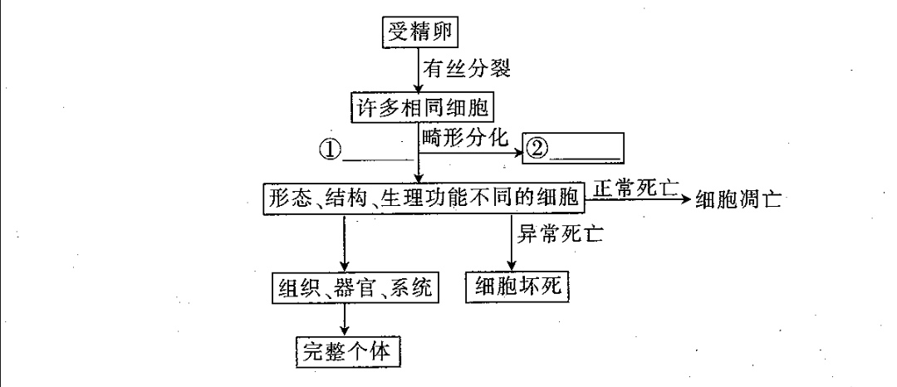细胞生命历程各过程的关系